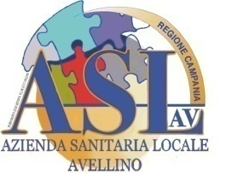 | REGIONE CAMPANIA  AZIENDA SANITARIA LOCALE AVELLINO  www.aslavellino.it

Procedura Aperta finalizzata all’affidamento dei servizi di assistenza alla persona presso l’OSPEDALE DI COMUNITA’ - OdC di Bisaccia

CHIARIMENTO

Si chiarisce che il requisito "possesso di struttura tecnica nell'ambito della Regione

Campania" di cui a pag. 7 del Disciplinare non è richiesto; trattasi di refuso

informatico.

